 



Actividad **| 1 |** Red LAN estática

Introducción a las Redes de computadoras

Ingeniería en Desarrollo de Software

TUTOR: Marco Alonso Rodríguez Tapia

ALUMNO: Araceli Marlenee Gutiérrez Castillo

FECHA: 12 de Septiembre del 2024

**INDICE**

INTRODUCCIÓN------------------------------------------------------------------ 3

DESCRIPCIÓN--------------------------------------------------------------------- 4

JUSTIFICACIÓN -------------------------------------------------------------------5

CÓDIGO -----------------------------------------------------------------------------6

CONCLUSIONES-------------------------------------------------------------------7

BIBLIOGRAFIA --------------------------------------------------------------------8

**INTRODUCCIÓN**

Las redes informáticas son indispensables en la actualidad ya que permiten a la sociedad una comunicación y desarrollo en su entorno laboral y familiar. Las redes permiten compartir información, datos y recursos en las distintas áreas. Las redes LAN conectan dispositivos como computadoras, servidores, impresoras y otros equipos dentro de una misma ubicación limitada como seria una oficina, una casa o un edificio. Su principal uso es el de facilitar la comunicación eficiente entre dispositivos de la misma área permitiendo el intercambio de datos y la colaboración en tiempo real dentro de una empresa o institución. De igual manera se pueden reducir costos operativos y facilitan la centralización de la administración de la red y es fundamental para habilitar la seguridad en las comunicaciones locales, desde la autenticación de usuarios, el cifrado de datos y la creación de sistemas de copias de seguridad centralizadas; esto protege la red de amenazas externas como virus o ciberataques.

**DESCRIPCIÓN**

La red LAN utiliza cables de red o conexiones inalámbricas para poder conectar dispositivos como computadoras, servidores, teléfonos y otros equipos; al estar restringida la red LAN los dispositivos conectados pueden compartir recursos como archivos, aplicaciones e información con mayor seguridad y control regulando el acceso a la información y garantizando la protección de los datos que circulan por la red. Una red LAN está compuesta por switches y routers que gestionan el trafico de datos y aseguran que la información llegue a su destino. También cuenta con puntos de acceso inalámbrico que permiten la conexión de dispositivos sin la necesidad de usar cables. Y por último usan cables de red que conforman el medio físico de comunicación entre los dispositivos.

Por ejemplo, en una universidad una red LAN conecta biblioteca, laboratorios y oficinas administrativas permitiendo así que los estudiantes y profesores tengan acceso a la información en cualquier punto de la institución.

**JUSTIFICACIÓN**

Las redes informáticas son indispensables en la actualidad ya que permiten a la sociedad una comunicación y desarrollo en su entorno laboral y familiar. Las redes permiten compartir información, datos y recursos en las distintas áreas. Las redes LAN conectan dispositivos como computadoras, servidores, impresoras y otros equipos dentro de una misma ubicación limitada como sería una oficina, una casa o un edificio. Su principal uso es el de facilitar la comunicación eficiente entre dispositivos de la misma área permitiendo el intercambio de datos y la colaboración en tiempo real dentro de una empresa o institución. Una red LAN está compuesta por switches y routers que gestionan el tráfico de datos y aseguran que la información llegue a su destino. También cuenta con puntos de acceso inalámbrico que permiten la conexión de dispositivos sin la necesidad de usar cables. Y por último usan cables de red que conforman el medio físico de comunicación entre los dispositivos.

**Figura número 1**

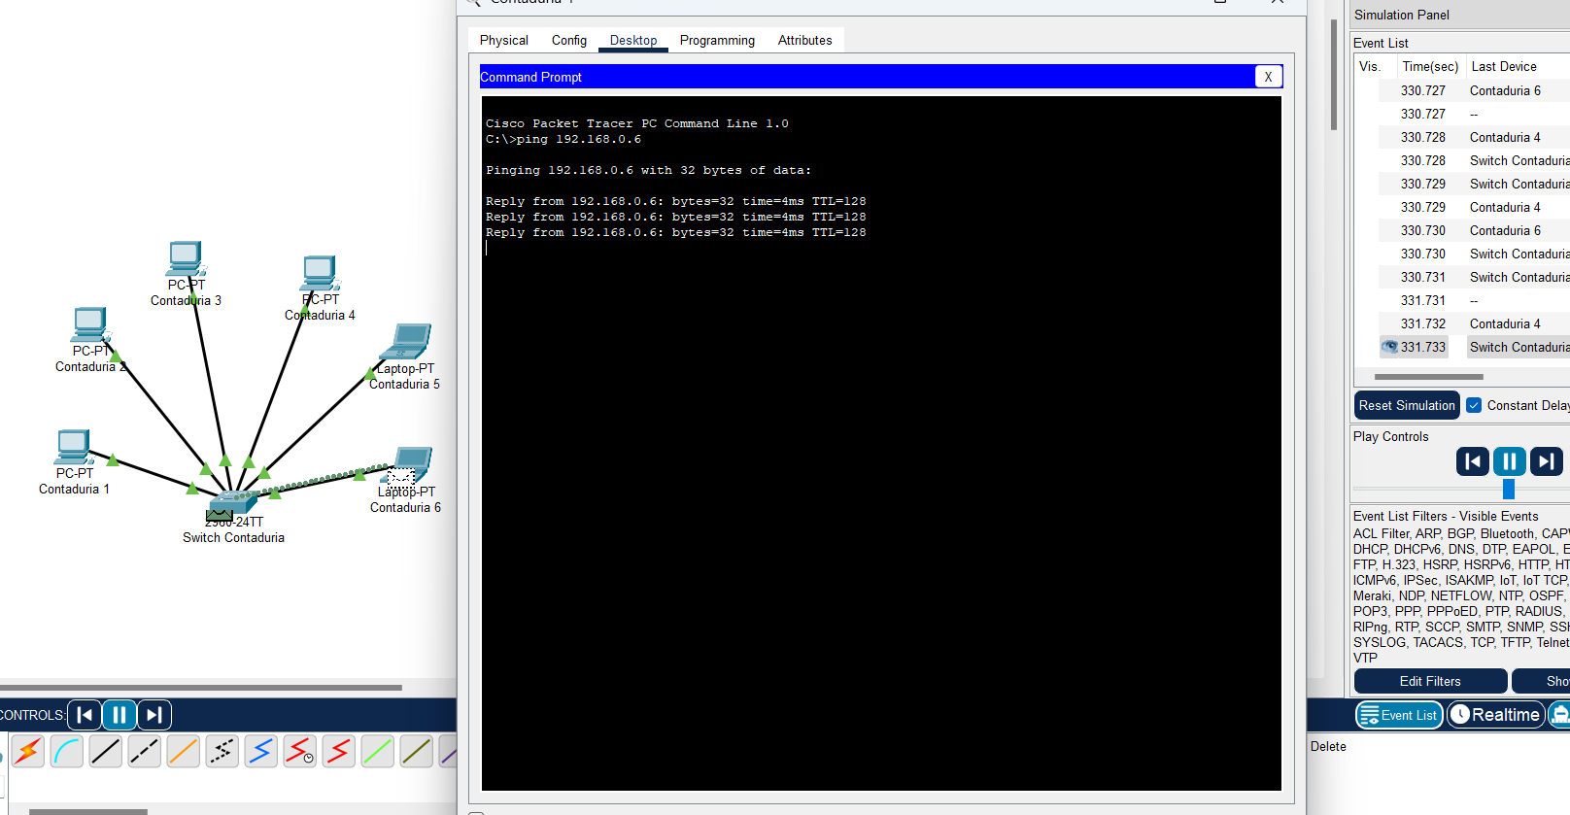

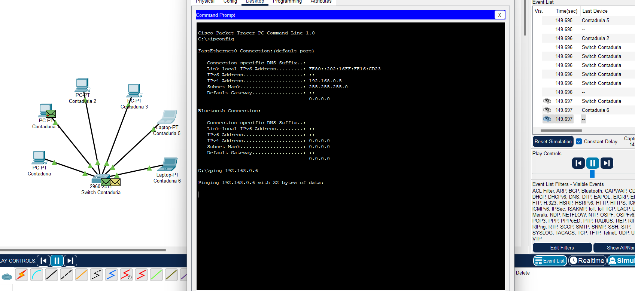

Para poder realizar las conexiones entre los paquetes de datos de Contaduría 5 a Contaduría 2 y de Contaduría 4 a Contaduría 6 se tuvo que entrar al simulador para realizar las conexiones del escenario correspondiente. Se tiene colocar el comando ping seguido de la dirección ip correspondiente.

**CONCLUSIÓN**

Las redes de información son la base de la comunicación y el funcionamiento en casi todas las actividades económicas, sociales y tecnológicas del mundo. El acceso a una red de información global permite a todas las personas obtener información y conocimientos de cualquier cosa. Ya que tienen acceso a bases de datos, bibliotecas digitales, artículos académicos y noticias de cualquier parte del mundo.

Las redes LAN conectan dispositivos como computadoras, servidores, impresoras y otros equipos dentro de una misma ubicación limitada como sería una oficina, una casa o un edificio. Su principal uso es el de facilitar la comunicación eficiente entre dispositivos de la misma área permitiendo el intercambio de datos y la colaboración en tiempo real dentro de una empresa o institución. Una red LAN está compuesta por switches y routers que gestionan el tráfico de datos y aseguran que la información llegue a su destino.

En nuestro campo laboral esto es esencial para poder desarrollarnos profesionalmente, para saber cómo debemos atender de manera más eficiente a los clientes y así poder lograr los objetivos y metas propuestas, todo es un trabajo en conjunto con todo el equipo de trabajo.

**BIBLIOGRAFIA**

[**https://redesinformaticas.org/**](https://redesinformaticas.org/) **Consultado en la web. 2 de septiembre del 2024**

[**Los fundamentos de las redes | IBM**](https://www.ibm.com/es-es/topics/networking) **Consultado en la web. 4 de septiembre del 2024**

[**¿Qué es una LAN (red de área local)? | Cloudflare**](https://www.cloudflare.com/es-es/learning/network-layer/what-is-a-lan/) **Consultado en la web. 8 de septiembre del 2024**

Repositorio de GitHub